****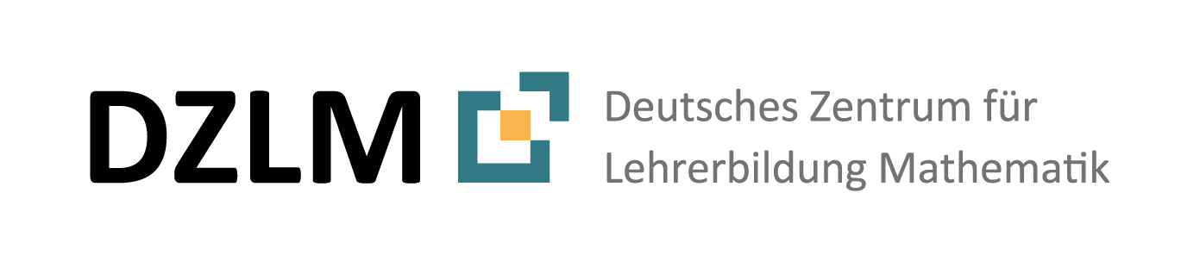

**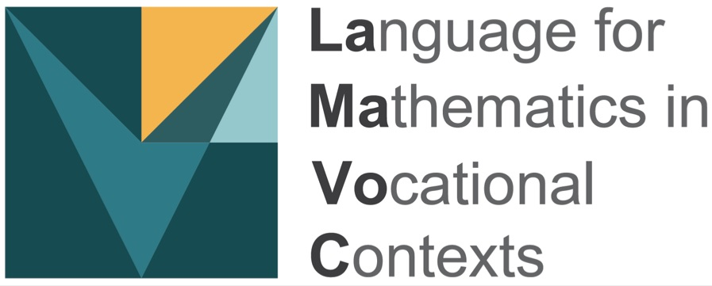**

**Praten over wiskunde op het werk -   
overtuigen met een reclametekst**

**kernactiviteit reclametekst**

**Lesmateriaal en didactisch commentaar**

**(Dutch)**

**Door Lena** **Wessel, Leonie Ahlemeyer &** **Andrea** **Stein**

**Vertaling Vincent Jonker en Monica Wijers**



**Universiteit Utrecht**

**www.lamavoc. nrw.de  
sima.dzlm.de/bk**

# Colofon

|  |  |  |  |
| --- | --- | --- | --- |
| Projectoorsprong |  | Dit materiaal is ontwikkeld en getest in het project  **LaMaVoc – Language for Mathematics in Vocational Contexts**. | |
| Gebruiksrechten |  | Het materiaal kan worden hergebruikt onder de Creative Commons licentie **BY-SA**: Attributie - Distributie onder dezelfde voorwaarden 4.0 International License. Het is gebaseerd op onderzoek en ontwikkeling uit het LaMaVoc-project. Alle afbeeldingen zijn royaltyvrij. | |
| Financiering van het project | ../Downloads/logosbeneficaireserasmusright_en_1.jpg | | **Medegefinancierd door het Erasmus + (KA2)-programma van** de **Europese Unie**  De steun van degEuropese Commissie voor de voorbereiding van deze publicatie vormt geen goedkeuring van de inhoud, die slechts de mening van deauteur weerspiegelt. De Commissie kan niet aansprakelijk worden gesteld voor enig gebruik van de informatie die het bevat. |
| Projectcoördinatie | **http://intra.bezreg-arnsberg.nrw.de/themen/c/corporate_design/grafiken/bra_fa_kl.jpg** | **Districtsbestuur van Arnsberg**  Projectcoordnaatie door het Bureau voor Economische Zaken en Beroepsopleiding van departement 45, beroepscollege | |
| Wetenschappelijke begeleiding |  | **DZLM - Duits Centrum voor Lerarenopleiding Wiskunde**  Locaties Dortmund, Freiburg, Paderborn  Prof. dr. Susanne Prediger & Prof. Dr. Lena Wessel | |
| Deelnemende instellingen |  | **Universiteit Utrecht - Freudenthal Instituut** Locatie Utrecht | |
| 26 instellingen | Vermeld onder | https://www.bezreg-arnsberg.nrw.de/themen/l/LaMaVoC\_de/projectpartner/index.php | |
| Citeren als | Wessel, Lena, Ahlemeyer, Leonie & Stein, Andrea (2020). Über Mathe sprechen im Beruf: Mit einem Werbetext überzeugen – Kernaktivität Werbetext. Unterrichts­material und Didaktischer Kommentar. Open Educational Ressource. Dortmund / Freiburg / Paderborn: DZLM. Verfügbar unter sima.dzlm.de/bk | | |

**Handleiding bij de kernactiviteit reclametekst**

**Overtuigen met een reclametekst in de**  **de detailhandel**

**Berekeningen voor het vergelijken van prijzen**

**Lena Wessel, Leonie Ahlemeyer &** **Andrea Stein**

|  |  |
| --- | --- |
| **Basisidee en product van de**  **Kernactiviteit** | De studenten vergelijken de prijzen in een winkel met onverpakte producten met die in de supermarkt op basis van een vooraf bepaald boodschappenlijstje. Uit de vergelijking blijkt dat je in beide winkels hetzelfde bedrag betaalt voor de boodschappen, maar dat op de plastic verpakkingen worden ‘bespaard’ in de winkel met onverpakte producten.  Op basis van dit argument schrijven de studenten een reclametekst voor de flyer van een winkel met onverpakte producten of maken ze een script voor een radioreclame.  Mogelijke producten:   1. Prijsvergelijking voor supermarkt en ‘Verpakkingsvrije’ winkel 2. Reclamefolders of audio-opname voor radioreclame |
| **Leerdoelen in één oogopslag** | **Reken/wiskundige doelen:** De studenten ...   * Doen onderzoek naar de prijzen van de producten op de boodschappenlijst en rekenen de prijzen voor verschillende hoeveelheden naar verhouding om, zodat een vergelijking mogelijk is (naar verhouding) * Vergelijken de individuele prijzen van de producten en hun bedragen uit de onverpakte winkel te vergelijken met die van de supermarkt * Berkenen de nieuwe prijzen berekenen op basis van de brutoprijs en een nieuw BTW-tarief (percentage factuur)   **Taaldoelen:** De studenten ...   * lezen onderwijsteksten (opdrachte en uitleg) en halen er relevante informatie uit * Lichten hun berekeningen toe en formuleren een conclusie * Leggen typische fout van met procent berekeningen uit met een procentenstrook * Maken een advertentietekst om de Verpakkingsvrije winkel te promoten op basis van hun bevindingen (als alternatief: maken een script voor een radioreclame) |
| **Reken-wiskundig thema** | Evenredigheid (verhoudingen): verhoudingsgewijs omrekenen van de prijzen naar vergelijkbare, gevraagde hoeveelheden; Rekenen met percentages: Berekenen van de nettoprijzen op basis van de brutoprijzen en de impact van btw-wijzigingen bepalen. |
| **Mogelijke koppeling aan beroep/opleiding** | Op het gebied van media, design en marketing houden stagiaires zich vaak bezig met reclame. Jongeren zijn vanuit huun dagelijks leven bekend met reclame in de detailhandel. In deze kernactiviteit, redeneren en argumenteren de studenten in een reclameboodschap op basis van de conclusies van hun berekeningen als geïnformeerde klanten en wegen ze beslissingen af. De kernactiviteit omvat met name informeren en beoordelen als de structuur van een volledige handeling (informeren, plannen, beslissen, uitvoeren, controleren en beoordelen). |
| **Taalvereisten** | **Communicatiesituatie: formuleren van een reclametekst (als script of flyer)**  **Professionele (beroepsspecifieke) taalacties:**   * Klanten informeren en overtuigen om boodschappen te doen in een Verpakkingsvrije winkel   **Taalacties die reken/wiskundig begrip bevorderen:**   * Uitleggen van de betekenis van termen en rekenhandelingen ("De btw-verhoging betekent dat boodschappen doen in de supermarkt ... € duurder wordt.") * Een typische fout over de betekenis van BTWverhogingen uitleggen met een procentenstrook. |
|  | **Relevante betekenisgerelateerde taal:**  Prijs per portie / per stuk / per 100 ml, verhoging met ... %, bruto prijs, netto prijs, BTW-verhoging, de aankoop wordt ... € duurder, als je de tandenborstels (het product ...) in de supermarkt blijft kopen, dan wordt het verschil in de totale kosten verminderd met ... €  **Formele taal:** waarde van 100% (uitgangswaarde), percentage, procentuele toename  **Taal van de beroepscontext:** verpakte basisvoedingsmiddelen, totale besparingen, extra kosten, btw-tarief, btw-verhoging |
| **Lesmateriaal en toevoegingen** | Werkbladen met een instapscenario, statistieken en video's over plastic afval en een flyer van een winkel met onverpakte producten met geselecteerde producten, internetlinks voor onderzoke naar prijzen. |
| **Bron en gebruiksrechten** | Dit materiaal is ontworpen in het LaMaVoc-project en kan worden hergebruikt onder de Creative Commons-licentie BY-SA: Attributie - Distributie onder dezelfde voorwaarden 4.0 Internationale Licentie. Het is gebaseerd op onderzoek en ontwikkeling uit het LaMaVoc-project. Alle afbeeldingen zijn royaltyvrij. |

|  |  |  |  |  |  |  |  |  |  |  |  |  |  |  |  |  |  |  |  |  |  |  |  |  |  |  |  |  |  |  |  |  |  |  |  |  |  |  |  |  |  |  |  |  |  |  |  |  |  |  |  |  |  |  |  |  |  |  |  |  |  |  |  |  |  |  |  |  |  |  |  |  |  |  |  |  |  |  |  |  |  |  |  |  |  |  |  |  |  |  |  |  |  |  |  |  |  |  |  |  |  |  |  |  |  |  |  |  |  |  |  |  |  |  |  |  |  |  |  |  |  |  |  |  |  |  |  |  |  |  |  |  |  |  |  |  |
| --- | --- | --- | --- | --- | --- | --- | --- | --- | --- | --- | --- | --- | --- | --- | --- | --- | --- | --- | --- | --- | --- | --- | --- | --- | --- | --- | --- | --- | --- | --- | --- | --- | --- | --- | --- | --- | --- | --- | --- | --- | --- | --- | --- | --- | --- | --- | --- | --- | --- | --- | --- | --- | --- | --- | --- | --- | --- | --- | --- | --- | --- | --- | --- | --- | --- | --- | --- | --- | --- | --- | --- | --- | --- | --- | --- | --- | --- | --- | --- | --- | --- | --- | --- | --- | --- | --- | --- | --- | --- | --- | --- | --- | --- | --- | --- | --- | --- | --- | --- | --- | --- | --- | --- | --- | --- | --- | --- | --- | --- | --- | --- | --- | --- | --- | --- | --- | --- | --- | --- | --- | --- | --- | --- | --- | --- | --- | --- | --- | --- | --- | --- | --- | --- | --- | --- | --- |
| **Verwacht resultaat**  Product 1:  Prijsvergelijking | |  |  |  |  |  |  |  |  | | --- | --- | --- | --- | --- | --- | --- | --- | |  | Nature Pur Online Shop (Biologische Supermarkt) | | | | Onverpakte winkel | | | | Boodschappenlijstje | Productnaam en prijs | Kosten per 100 g/liter /stuk | | Kosten van de vereiste hoeveelheid | Kosten per 100g/stuk/liter | Kosten  voor  verrpakkings  grootte | | | | 500g penn | Felicia Organic Whole Grain Penne 2.49 € (250g) | €1,00 / 100g | | € 4,98 (500g) | €0,31 /100g | €1,55 (500g) | | | | 250g rijst | Davert Himalaya Basmati Rijst Wit Biologisch  € 2,99 (500g) | 0,598 €/ 100g | | € 1,49  (250 g) | 0,42 €/ 100g | €1,05 (250g) | | | | 500g koffie | Tree of Life Espresso Kaapi Kerala, Whole Bean Organic  €5,67 (250g) | 2.268 €/ 100g | | €11.34 (500g) | 2,40 €/ 100g | €12,00 (500g) | | | | 3x Shampoo | Weleda Haver Bouw Shampoo 16,65 € (5,55 € = 1 stuk) | €5.55/pc | | € 16,65 | 8,90 €/ pc's. | € 26,70 (3 pc's) | | | | 3x Tandenborstel | Yaweco Tandenborstel Pure €7,50 (€2,50 = 1 stuk) | €2,50/ pcs. | | €7,50 | €3,90/pc | €11,70 (3 pc's) | | | | 1x Zeep  (300 ml) | Sante Vloeibare Zeep  €6,10 (500ml) | €12,20/liter  €1,22/ml | | €3,66 (300ml) | 7,00 €/liter | €2,10 (300ml) | | | | 300 g  gombeertjes | Ecovital Biologische Beer  € 1,89 (100g) | 1,89 €/ 100g | | €5,67 (300ml) | 1,35 €/ 100g | €4,05 (300g) | | | | 100g koekjes | Chocolade koekjes spelt  € 2,49 (150g) | 1,66 €/ 100g | | €1,66  (100 g) | 1,50 €/ 100g | €1,50 (100g) | | | | 200g chips | Lisa's Organic Boiler Chips  € 1,99 (250g) | €1,81/100g | | €3,63 (200g) | 1,50 €/ 100g | €3,00 (200g) | | | | 1 liter wasmiddel | AlmaWin Vloeibaar wasmiddel  €4,29 (750ml) | €5,27/liter | | €5,27 (liter) | €3,50/liter | €3,50 (1liter) | | | | 200g muesli | Rapunzel Bircher Muesli  €5,38 (750g) | | 0,717 € /100g | €1,43 (200g) | 0,62 €/ 100g | €1,24 (200g) | | | | | | Totaal: |  | |  | **€63,28** |  | **€ 68,39** | | | | |  | **Plastic afval in de biologische supermarkt**   * Twee vuilniszakken van 35 liter in één week * In één jaar voor 4-persoons huishouden: 2 x 52 = 104 vuilniszakken van 35 liter plastic afval (dat is 104 x 35 liter = 3.640 liter) | | | |  | |   Het is zinvol om de prijzen te vergelijken tussen een ‘verpakkkingsloze’ winkel en een biologische supermarkt, omdat de producten in een verpakkkingsloze’ winkel ook biologisch zijn en zo dus een realistische vergelijking kan worden gemaakt. |
| **Verwacht resultaat**  Taak 2b) en 2c) | **Btw-verhoging in de Nature Pur Online Shop:**   |  |  |  |  | | --- | --- | --- | --- | | Boodschappen | Nature Pure Online Producten Bruto Prijs | Netto | Nieuwe brutoprijs met BTW 9% in plaats van 7% | | 500g penne | € 4,98 (500g) | €4,63 | €5,05 | | 250g rijst | € 1,49 (250g) | € 1,39 | €1,52 | | 500g koffie | €11.34 (500g) | €10,55 | €11,5 | | 3x Shampoo | € 16,65 | € 15,49 | €16,88 | | 3x tandenborstel | €7,50 | €6,98 | €7,61 | | 1x Zeep | €3,66 (300ml) | €3,4 | €3,71 | | 300g gummy beren | €5,67 (300ml) | €5,36 | €5,84 | | 100g cookies | €1,66 (100g) | €1,54 | €1,68 | | 200g chips | €3,63 (200g) | €3,38 | €3,68 | | 1 liter wasmiddel | €5,27 (liter) | €4,9 | €5,34 | | 200g muesli | €1,43 (200g) | €1,33 | €1,45 | | Totale: | **€63,28** |  | **€64,26** |   BTW verhoging op de procentenstrook en fout door mevrouw Hermans:  nettoprijs  BTW verhoging van 7% naar 9%  Ein Bild, das Text enthält.  Automatisch generierte BeschreibungEin Bild, das Text enthält.  Automatisch generierte Beschreibung  brutoprijs  Mogelijke fout: uitgaan van verkeerd geheel |
| **Verwachte resultaat**  Product 2:  Reclametekst of script voor audiobestand | Beste klanten, wil je iets doen voor het milieu en met een goed gevoel winkelen? winkel dan ‘verpakkingsloos’ bij ons. Dit bespaart afval, vooral plastic, en kost je niet meer geld dan het kopen van verpakte biologische producten. Met de hoeveelheden die je daadwerkelijk nodig hebt, lever je naast het voorkomen van verspilling ook een belangrijke bijdrage aan de duurzame manier van leven. |
| **Differentiatie** | Voor sterke studenten kan de hele opdracht worden aangeboden met alleen de eerste pagina van het leerling materiaal "Waar hebben we plastic voor nodig en hoeveel gebruiken we?”. Na een gezamenlijke fase met een gesprek over de inleidende vraag, kan al het andere door de studenten zelf worden onderzocht en bijvoorbeeld gestructureerd worden in tabelvorm. Studenten kunnen meten hoeveel plastic afval ze zelf produceren, ze kunnen hun eigen boodschappenlijstjes maken en de totale prijs van boodschappen in verschillende winkels vergelijken.  Zwakkere leerlingen daarentegen hebben behoefte aan strakkere voor-structurering en begeleiding om de complexe en uitgebreide opdracht aan te kunnen. De andere pagina's van het lesmateriaal zijn hiervoor bedoeld. |

**Voorbeeld van mogelijke uitvoering (vele andere vormen zijn mogelijk!)**

|  |  |  |  |
| --- | --- | --- | --- |
| **Tijd** | **Inhoud / activiteit** | **vorm** | **Materiaal / Media** |
| **1e fase:** | **Formuleer het denken over de situatie en de probleemvraag** |  | **Opdracht 1** |
| ca. 5 -10 min | De studenten lezen de inleiding (opdracht 1), indien nodig bekijken ze de bijbehorende video's. Variatie: studenten hebben dit al als huiswerk gedaan en vragen meegnomen. Het doel van deze fase is om het principe van een Verpakkingsvrije winkel te begrijpen (verkoop per gewicht, prijs per ... g, per .... ml). | Hele klas | Laat indien nodig een dia met afbeeldingen zien in plaats van werkblad |
| **2e fase:** | **Vergelijken van prijzen in supermarkt en Verpakkingsvrije winkel** |  | **Opdracht 2** |
| 15 min | De studenten werken aan opdracht 2, indien nodig kunnen ze het werk voor normale supermarkten en Verpakkingsvrije winkels verdelen. Opdracht 2a) gaat over onderzoek naar de prijzen en het ‘gelijk maken’ van de hoeveelhden. Vragen b) en c) gaan over procentberekeningen in de context van btw, bruto en nettoprijzen.  Een belangrijk begrip daarbij dat moet worden gebruikt wordt uitgelokt in vraag c). Het is goed om hierover een klassengesprek te voeren om na te gaan of iedereen dit begrijpt. Vraag d) brengt de Berekeningen van de vorige opdrachten samen als basis voor de argumentatie. | Indiv. Of 2-tallen  En hele klas | Oplossingen voor deelopdrachten 2a) tot d)  (laat zien op het bord) |
| **3e fase:** | **Argumenten verzamelen en reclametekst schrijven** |  | **Opdracht 3** |
| 10 min | De leerlingen formuleren een reclametekst in tweetallen.  Mogelijke argumenten voor de tekst:   * Een vierpersoons huishouden kan meer dan 3500 liter plastic per jaar besparen. * Je koopt precies zoveel als je nodig hebt, wat goed is voor het milieu en het is ook gezond. * Je moet een beetje meer betalen, maar de schade van plastic aan het milieu is zo groot dat het de moeite waard is. Als meer mensen kopen bij de Verpakkingsvrije winkel, kunnen de prijzen daar op middellange termijn dalen. | 2-tallen | Resultaten van opdracht 2 als basis  3a  Op bord, Leerling plossingen voor 2 |
| **4e fase** | **Reclametekst herzien** |  | **Opdracht 4** |
| 20 min | Inzicht voor iedereen: Winkelen in de Verpakkingsvrije winkel kost meer dan in een normale supermarkt, maar je kunt een begin maken met het besparen van plastic en bijvoorbeeld bijzonder dure producten (tandenborstels, shampoo) blijven ze kopen in de normale supermarkt. Dan zijn de boodschappen nog steeds een beetje duurder, maar je kunt toch veel plastic besparen en alleen de hoeveelheden kopene die je echt nodig hebt. Dit is ook duurzaam.  **Placemat – methode voor uitwisseling en revisie:** De leerlingen werken aan hun product (tekst) en geven er commentaar op, waardoor het ontwerp van de anderen wordt verbeterd. | 2-tallen delen met placemat | Resultaten van opdracht 3 |

**Praten over wiskunde op het werk - overtuigen met een reclametekst**

**1 Samen denken: Waar hebben we plastic voor nodig en hoeveel verbruiken we?**

**Het probleem**

# We verbruiken steeds meer plastic in ons dagelijks leven en in de economie.

# Tussen 1950 en 2015 werd 8,3 miljard ton plastic geproduceerd. Dit komt neer op meer dan een ton per persoon die op aarde leeft. Wegwerp producten en verpakkingen vormen het grootste deel. Minder dan tien procent van het ooit geproduceerde plastic wordt gerecycled.

# In 2018 werden in de EU 1,13 miljard verpakkingen voor voedsel en drinken gebruikt. Het belangrijkste verpakkingsmateriaal: plastic.

(Plastic Atlas 2019)

**Mogelijke** internetbronnen:

Wij stikken in het plastic afval - ARTE Reportage (Duits)



https://m.facebook.com/ARTEinfoDE/videos/1425876820944696/

**Onze activiteit**

Verpakkingsvrije winkels zijn een goede manier om onverpakte producten te kopen. Hierdoor kunnen particulieren hun plastic afval verminderen. Het principe is echter weinig bekend en niet wijdverbreid. Het doel van deze activiteit is om uit te zoeken hoeveel plastic je op deze manier kunt besparen en hoe je het principe van verpakkingsloos winkelen kunt promoten. Om dit te doen, moet je

* Het probleem begrijpen door artikelen op internet lezen (opdracht **1)**
* De prijzen voor de boodschappen voor een gezin vergelijken voor de Verpakkingsvrije winkel en een supermarkt (opdracht **2**)
* een reclametekst schrijven voor een flyer of een radioreclame (opdracht **3)** en deze samen ‘verbeteren’ (opdracht **4**)

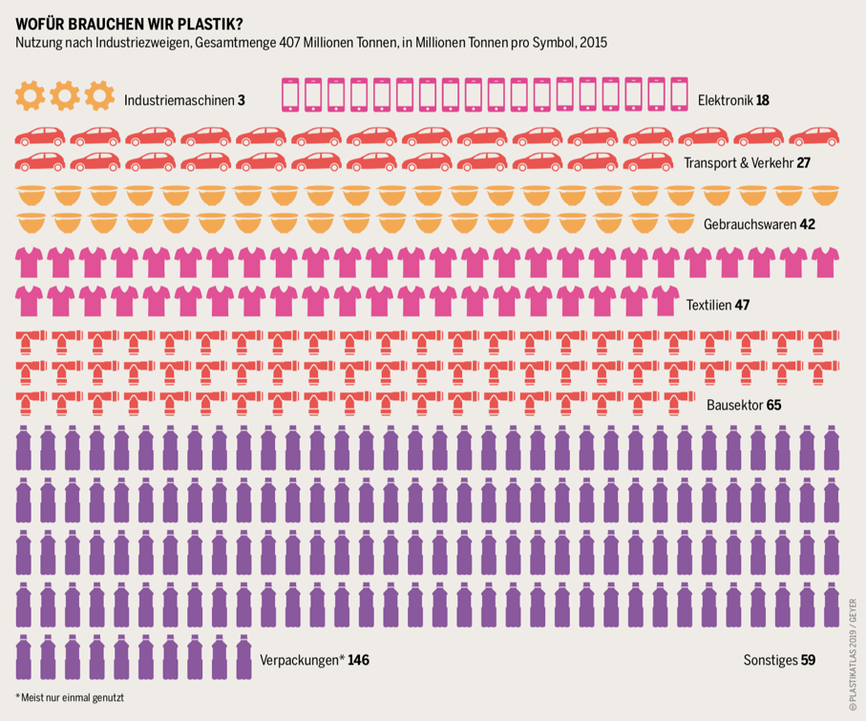

**Mogelijke** internetbronnen:



PLANEET VAN PLASTIC? - National Geographic

https://www.youtube.com/watch?v=37nTVy87bgA&feature=youtu.be

Foto: Plastic Atlas 2019

**Praten over wiskunde op het werk - overtuigen met een reclametekst**

|  |  |  |
| --- | --- | --- |
| **1** |  | **Samen denken: Inzicht in het principe van Verpakkingsvrije winkels**  Ein Bild, das drinnen, Tisch, gefüllt, Essen enthält.  Automatisch generierte BeschreibungIedereen brengt zijn eigen doosje of pot mee en vult dat met rijst, pasta, noten, azijn, wasmiddel, enz. De prijzen worden berekend op basis van het gewicht van het product, omdat het gewicht van het doosje ervan wordt afgetrokken bij de kassa. U betaalt dus alleen voor de producten die u koopt. U bespaart plastic afval en koopt alleen zoveel als u nodig hebt.  Ein Bild, das Schiefertafel, Text, sitzend, Monitor enthält.  Automatisch generierte Beschreibung |
|  |  | De familie Hermans deed een experiment en verzamelde een week lang al het plastic afval in hun 4-persoons huishouden.  "Als gezin van 4 personen hebben we een experiment gedaan en ons plastic afval een week lang vergezameld. Na een week hadden we 2 vuiniszakkenzakken van 35 liter met plastic afval. De meeste waren voedselverpakkingen. Dus als we in een Verpakkingsvrije winkel zouden winkelen, zou ons plasticverbruik veel minder zijn. Maar je moet je boodschappen goed plannen en misschien is het duurder om daar te winkelen dan in de supermarkt."  Sabine Herrmans vat haar ervaringen samen: |
|  |  | **Grote opdracht voor tweetallen**  Formuleer een reclametekst (geschreven of als audiobestand) waarin de voordelen van winkelen in een Verpakkingsvrijen winkel worden uitgelegd (opdracht **3).**  **Tussenstappen in de opdracht**  Heeft Mevrouw Herrmans gelijk? Is het duurder of misschien juist goedkoper om te winkelen in een verpakingsloze winkel dan in een normale supermarkt? (opdracht **2**)  Wat zijn de andere voor- of nadelen van winkelen in een Verpakkingsvrije winkel?  Hoe kun je meer mensen overtuigen om onverpakt te winkelen? (opdracht **3**) |

|  |  |  |
| --- | --- | --- |
| **2** | **a)** | De familie Hermans wil vergelijken wat hun wekelijkse boodschappen in een Verpakkingsvrije winkel kosten in vergelijking met in de supermarkt. Sabine Hermans heeft jullie haar boodschappenlijstje voor de komende week gestuurd zodat jullie kunnen zien wat ze kopen hebben in haar winkelgedrag.  Gebruik folders en websites van een Verpakkingsvrije winkel en van een biologische supermarkt om de prijzen te vergelijken voor de booschappen van de familie Hermans.  Prijzen in de Verpakkingsvrije winkel of gebruik de bijlage (zet de taal op NL).  <https://lieferservice.original-unverpackt.de/collections/all>  Prijzen in de supermarkt  <https://www.ekoplaza.nl/aanbiedingen> |
|  | **b)** | De overheid is van plan om de btw op *verpakte* basisvoedingsmiddelen te verhogen met 2% van 9% naar 11%. Zou dit een helpen om meer klanten de wekelijkse boodschappen te laten doen in de verpakkingsvrije winkel? Daar zou de BTW op basisvoedsel 9% blijven. |
|  | **c)** | Sabine Hermans rekende uit hoeveel 2% van de totale aankoopprijs van de supermarkt is en dacht dat dit bedrag de extra kosten voor de btw-verhoging zou zijn. Wat is het gevolg van de fout die zij maakt. Zijn de echte kosten hoger of lager dan zij heeft berekend? Laat met een procentestrook zien waarom haar manier van rekenen niet klopt. |
|  | **d)** | Wat zou jij Mevrouw Hermans adviseren op basis van de resultaten van het prijsonderzoek?   * Hoeveel moet het gezin meer uitgeven om te besparen op plastic? * Wat zijn bijzonder dure producten die je misschien zou kunnen blijven kopen in de supermarkt? |
| **3** |  | **Maak een overzichtsblad met de reclame tekst voor verpakkingsvrij winkelen**  Verzamel eerst voor- en nadelen van verpakkingsvrij winkelen voor klanten en voor het milieu. Doe dan een van de twee:   * Schrijf een reclametekst voor een folder en de website van een verpakkingsvrije winkel * Maak een gesproken reclametekst als audiobestand, die als reclame van een verpakkingsvrije winkel in de podcast "Bewust ecologisch en duurzaam leven" kan worden beluisters.   Je wilt nieuwe klanten overtuigen om verpakkingsvrij te winkelen. |
| **4** |  | **Schrijfoverleg: Adviseer elkaar over een herziening van de teksten**  Hoe kunnen we overtuigender argumenteren?  Kunnen kostenargumenten of uitgepsaard plastic ook met een plaatje of grafiek duidelijk worden gemaakt? |

**Extra materiaal Flyer: Assortiment en prijslijst van verpakkingsvrij winkel**





Koekjes Zure matten Mexiaanse chips BIO Gummibeertjes

Honing shampoo Handzeep Bamboe tandenbostel Wasmiddel

BIO witte rijst BIO Penne BIO Koffiebonen BIO Havervlokken BIO Muesli

**Aanvullend materiaal: Tabel voor de het noteren van de prijzen**

|  |  |  |  |  |
| --- | --- | --- | --- | --- |
| Winkelen | EKOPlaza  (productnaam en prijs) | per 100 g/liter/stuk | Verpakkinsgvrije winkel  per 100 g/stuk/liter | Prijs voor gekochte hoeveelheid |
| 500g penne |  | \_\_\_\_\_\_/ 100g | \_\_\_\_\_\_\_/100g | \_\_\_\_\_ (500g) |
| 250g rijst |  | \_\_\_\_\_\_/ 100g | \_\_\_\_\_\_\_/ 100g | \_\_\_\_\_(250g) |
| 500g koffie |  | \_\_\_\_\_\_/ 100g | \_\_\_\_\_\_\_/ 100g | \_\_\_\_\_\_(500g) |
| 3x Shampoo |  | \_\_\_\_\_\_/pc. | \_\_\_\_\_\_\_\_/pc. | \_\_\_\_\_\_\_(3 pc's.) |
| 3x tandenborstel |  | \_\_\_\_\_\_/ pc. | \_\_\_\_\_\_\_\_\_/Pc. | \_\_\_\_\_\_ \_(3 pc's.) |
| 1x Zeep |  | \_\_\_\_\_\_\_/100ml  \_\_\_\_\_\_\_/Liter | \_\_\_\_\_\_\_/Liter | \_\_\_\_\_\_\_(300ml) |
| 300g gummy beren |  | \_\_\_\_\_\_\_/ 100g | \_\_\_\_\_\_\_/ 100g | \_\_\_\_\_\_\_(300g) |
| 100g koekjes |  | \_\_\_\_\_\_\_/ 100g | \_\_\_\_\_\_\_/ 100g | \_\_\_\_\_\_\_(100g) |
| 200g chips |  | \_\_\_\_\_\_\_/100g | \_\_\_\_\_\_\_/ 100g | \_\_\_\_\_\_\_(200g) |
| 1 liter wasmiddel |  | \_\_\_\_\_\_/Liter | \_\_\_\_\_\_\_/Liter | \_\_\_\_\_\_\_\_ (1liter) |
| 200g muesli |  | \_\_\_\_\_\_\_\_ /100g | \_\_\_\_\_\_\_/ 100g | \_\_\_\_\_\_ (200g) |
| Totale aankoopkosten |  |  |  |  |